Доработка ПО «Рецепт 2.0»
В программу ПО «Рецепт 2.0» добавлена дата смерти льготника.
! После установки даты смерти внесение изменений в карте льготника и выписка ему рецептов будет запрещена!
! При установке даты смерти автоматически проставляется дата окончания во всех действующих региональных льготах и БСК, и дата окончания в поле «РЕГ.:».

- Поле «Дата смерти» расположено в карте льготника (рис. 1).
Обратите внимание, расположение полей «дата рождения» и «пол» изменилось!
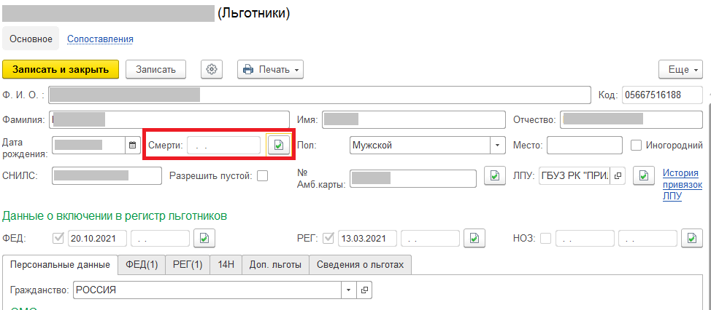
Рис.1
- Чтобы внести дату смерти необходимо нажать на кнопку  рядом с полем «Смерти».

- Программа выдаст предупреждение, что при установке будут закрыты карта льготника и льготы (рис. 2).
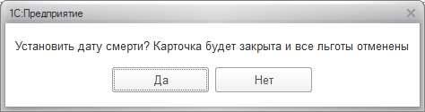
Рис.2

- При выписке рецепта льготнику, у которого установлена дата смерти, при нажатии на кнопку «Записать» выйдет сообщение «Ошибка: у льготника установлена дата смерти!» (рис. 3).
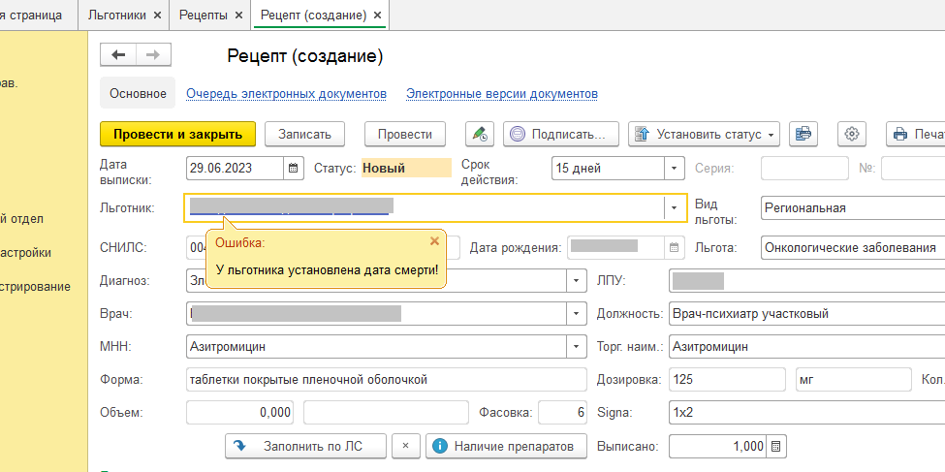
Рис. 3

- В отчеты в разделе «ЛПУ» -> «Сервис» -> «Льготники» добавлен столбец «дата смерти» (кнопки отчетов: Льготники 1 табл., Льготники 1 табл. (все льготы), Отчет по льготникам сокр., Отчет по льготникам сокр. (все…)) (Рис. 4).
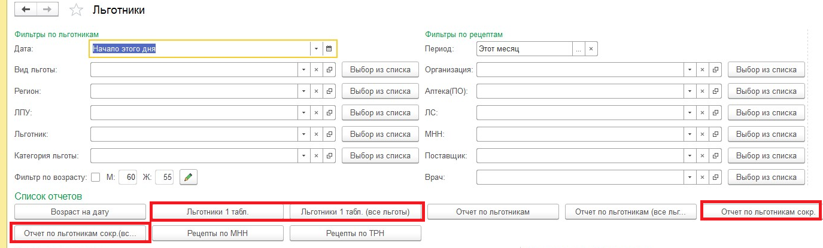
Рис. 4

- Пользователь с ролью «Врач» или «Оператор» не может удалить дату смерти.
Если дата смерти выставлена ошибочно, для ее удаления необходимо обратиться в ГБУЗ РК «РМИАЦ» по тел. 8(212)301-240 доб. 644 (Коротаева Ольга Николаевна), 629 (Поташова Елена Сергеевна), 649 (Емельянова Анастасия Рафисовна).

